SLIKA O SEBI

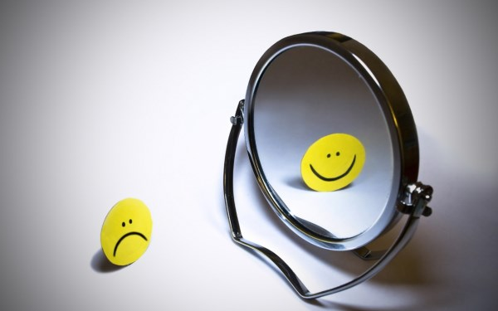

TKO SI TI?

- Ja sam ________________________________________________
- Ja sam ________________________________________________
- Ja sam ________________________________________________
- Ja sam ________________________________________________
- Ja sam ________________________________________________
- Ja sam ________________________________________________
- Ja sam ________________________________________________
- Ja sam ________________________________________________

Moja najbolja osobina je:

